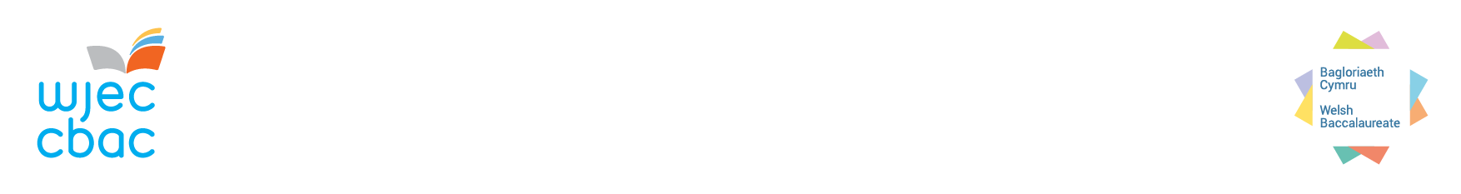
Uwch
Her Menter a Chyflogadwyedd
Datganiad Cadarnhau Tasg 2
Unigolyn/Aelodau Tîm
Mae’r unigolyn/aelodau tîm wedi cwblhau trafodaeth ar yr Adroddiad Cynnig Arloesi: |  |  | Ticiwch
mewn modd clir a strwythuredig sy'n effeithiol gan amlaf
mewn modd manwl ac effeithiol, gyda strwythur da
mewn modd cynhwysfawr, cydlynol ac effeithiol
Sylwadau ar gyfraniadau'r tîm neu unigolion at y drafodaeth

Enw'r unigolyn proffesiynol allanol
Safle'r unigolyn proffesiynol allanol
Dyddiad

